Новости образования № 25
- Дан старт олимпиадам!

Уральский государственный экономический университет (УрГЭУ-СИНХ) приглашает учащихся 10-11 классов принять участие в ежегодной олимпиаде по математике. Олимпиада проводится совместно с «Домом Учителя Уральского федерального округа».
Первый (заочный) этап проходит с 1 по 30 ноября 2015 года дистанционно по олимпиадным заданиям, размещенным на сайте Дома Учителя УрФО. Для участия необходимо зарегистрироваться на сайте www.urfodu.ru (Кабинет администратора). Организационный взнос на первом и втором этапах не взимается.
Результаты олимпиады могут быть засчитаны как «индивидуальные достижения» при поступлении в вуз.
- День открытых дверей в ГУ! Самых находчивых ждут призы!
Гуманитарный университет открывает новый сезон встреч – Дней открытых дверей - со старшеклассниками (абитуриентами-2016), их родителями, а также – всеми теми, кто, возможно, планирует получать второе высшее образование, магистерскую степень и кто интересуется вузом.
Собравшимся предстоит встреча с ректором ГУ, доктором филос. наук, профессором Львом Абрамовичем Заксом, который обязательно представит все преимущества нашего университета, как вуза очень гостеприимного, демократичного, комфортного, очень подходящего для полного раскрытия всех возможностей и талантов, получения востребованного образования, самоопределения в профессии, обретения настоящих друзей.
Ответственный секретарь приемной комиссии Екатерина Александровна Филатова (и мы вместе с ней ) очень надеется, что к моменту встречи Правила приема на 2016 год уже будут опубликованы и она сможет донести до абитуриентов эту важнейшую информацию !
Далее вы сможете пройти на любой заинтересовавший вас факультет для увлекательного знакомства и общения. Преподаватели и студенты расскажут вам, чему и как учат у нас на таких направлениях, как: юриспруденция; психология, гостиничное дело, сервис, туризм, реклама и связи с общественностью, управление персоналом; экономика и менеджмент; телерадиожурналистика; хореографическое искусство; прикладная информатика; конструирование изделий легкой промышленности.
Кроме «обязательной программы» наших гостей ждет занятное литературное испытание (Год Литературы продолжается!) с призами! Победителям – не только самым эрудированным, но и находчивым, будут вручены смартфон, планшет, электронная книга!
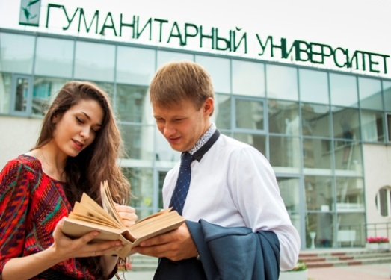
Что: День открытых дверей
Где: Гуманитарный университет, ул. Железнодорожников, 3
Когда: 15 ноября, воскресенье, 12.00

- Подготовительные курсы РГППУ
Если вы хотите поступить в вуз и успешно в нем учиться, то должны хорошо подготовиться. Чем раньше вы определитесь с направлением обучения после школы и начнете готовиться, тем больше вероятность успеха.
Подготовительные курсы РГППУ – это уникальная возможность достойно подготовиться к поступлению в высшее учебное заведение.
Ежегодно 98 % слушателей курсов РГППУ успешно выдерживают вступительные испытания, а 70% из них становятся студентами только нашего вуза.
На подготовительные курсы привлекаются лучшие преподаватели университета, имеющие опыт работы экспертами ЕГЭ и одинаково успешно работающие со школьниками и студентами, что позволяет слушателям курсов легче преодолеть трудности перехода школа-вуз.
По результатам сдачи ЕГЭ средний балл слушателей курсов существенно превышает средний балл остальных абитуриентов РГППУ по общеобразовательным предметам.
Социологические опросы студентов-первокурсников показывают, что довузовская подготовка существенно помогла не только поступить, но и успешно учиться на первом курсе.

В программе курсов:
эффективное улучшение знаний школьников по базовым предметам;
работа с контрольно-измерительными материалами (КИМ) ЕГЭ;
анализ типовых ошибок при выполнении ЕГЭ;
формирование умений оптимального распределения временных затрат;
психологическая подготовка к тестовой форме сдачи экзаменов.
Контактная информация:
Екатеринбург, ул. Машиностроителей, 2, кабинет 1-102
(343) 338-43-27, 8-908-908-21-38, meita1@mail.ru

4. Молодежное первенство «Траектория успеха»

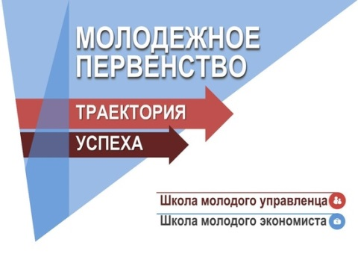
Приглашаем к участию в мероприятии, которое состоится с 16 по 20 ноября 2015 г. в Уральском институте управления – филиале РАНХиГС.
Принять участие в мероприятии и выстроить свою траекторию успеха смогут учащиеся 9-11 классов, средних профессиональных и высших учебных заведений. Участников ждет 5-ти высших учебных заведений. Участников ждет 5-ти дневный экономический или управленческий курс, который включает в себя лекции, тренинги, мастер классы и деловые игры.
Работа участников будет оценена по бальной системе, затем по окончании первенства будут выделены победители и призеры. Кроме приятных памятных призов, победители также получат сертификат на 5 дополнительных баллов при приеме на обучение по программам бакалавриата и магистратуры Уральского института управления – филиала РАНХиГС.
Для участия в мероприятии необходимо направить заявку в срок до 10 ноября по адресу: sno-uapa@yandex.ru. Участие бесплатное. Все подробности на сайте вуза: http://ui.ranepa.ru/adv/
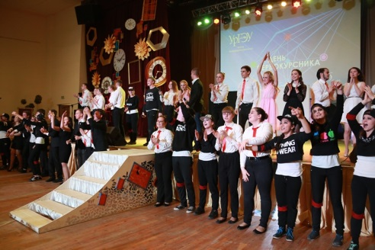
5. День первокурсника в УрГЭУ
29 октября в Доме культуры Уральского государственного экономического университета состоялся традиционный, ежегодный День первокурсника. Недавно поступившие в университет студенты продемонстрировали свои способности и таланты.
В этом году праздник был посвящен теме «Время». Студенты УрГЭУ представили свой вариант трактовки этого слова в творческих номерах. Выступления они готовили почти 2 месяца. Ребята творчески подошли к задаче и максимально раскрыли тему праздника. Зрителям было представлено яркое, зрелищное, театрализованное шоу с красочными костюмами и необычными декорациями. Все костюмы первокурсники готовили сами.
Творческие номера были проникнуты верой в вечное, светлое и нерушимое. Кто-то погрузился в далекое прошлое, некоторые заглянули в будущее, а большинство наслаждалось настоящим. Участники приложили все свои силы, чтобы создать поистине неповторимую постановку. Они хотели показать, что нужно ценить каждую минуту своей жизни.
Каждый из первокурсников понимает «время», по-своему, но их объединяет одно - желание стать частью большой семьи УрГЭУ.
Желаем первокурсникам, студентам и всем, кто является частью дружной и теплой семьи университета дорожить своим временем, проживать каждую секунду так, словно она имеет огромное значение.
6. РГППУ и УрГПУ объединятся
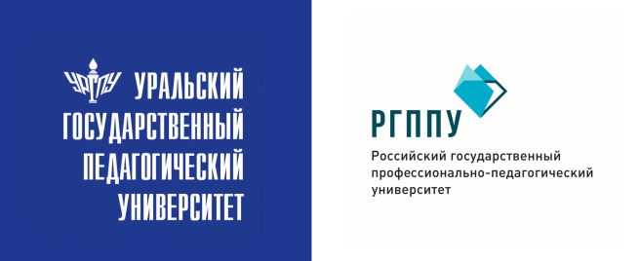
5 ноября 2015 года на совместном заседании ученых советов Российского государственного профессионально-педагогического университета и Уральского государственного педагогического университета поддержана идея слияния и создания в Свердловской области нового опорного университета социально-гуманитарной направленности.
Министерство образования и науки РФ проводит конкурс с целью организации в регионах сеть опорных университетов. Новый опорный вуз, сформированный на базе двух крупных уральских вузов РГППУ и УрГПУ, будет полностью обеспечивать потребности Свердловской области в высококвалифицированных педагогических и профессионально-педагогических кадрах.
Вузы выступят равноправными партнерами при разработке Программы развития и формировании нового опорного университета для участия в конкурсном отборе.

7. 27-28 ноября впервые состоится фестиваль молодежной культуры «АРТ-территория».
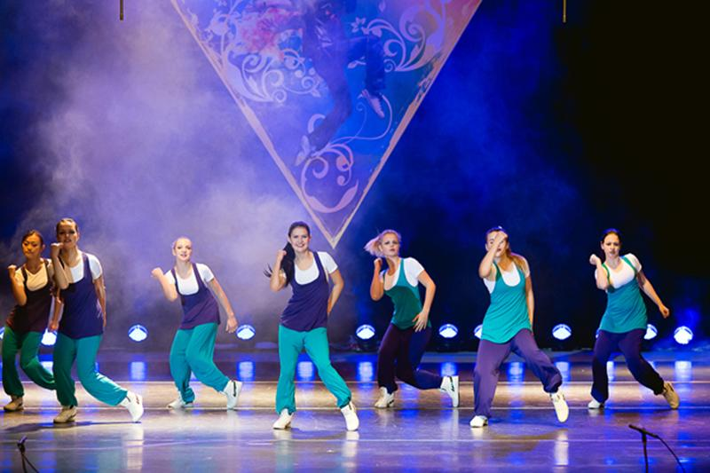
Фестиваль представляет собой творческую лабораторию для молодых и талантливых в направлениях: «Музыка», «Декламация», «Мода», «Танец». Участие осуществляется на бесплатной основе. Победители получат возможность стать участниками Всероссийского молодежного форума «Таврида – 2016 на Бакальской косе», на смене «АРТ-Квадрат».
Творческие направления фестиваля:
– «Музыка» (вокал) – хип-хоп, рэп и поп-исполнители, эстрадный вокал, джаз. Для участников пройдут мастер-классы ведущих педагогов по вокалу, звукорежиссеров, музыкантов, аранжировщиков.
– «Декламация» – увлеченные литературой через выбранное произведение (поэзия, проза) должны продемонстрировать умение публичного выступления, стремление создать законченный сценический образ, а также, донести стиль, глубину авторского текста. Для участников направления пройдут уроки повышения актерского мастерства и сценической речи.
– «Хореография» – современные направления. Ведущие хореографы проведут серию мастер-классов по различным танцевальным направлениям, таким как – хип-хоп choreo, современная хореография, импровизация.
– «Мода» – молодые дизайнеры одежды, художники и люди «транслирующие» модные направления в молодежной среде (блогеры, фотографы). Специалисты фешн-индустрии проведут образовательную программу для молодых дизайнеров, показы их коллекций, погружение в процесс формирования модного образа и собственного стиля.
Основной площадкой проведения Фестиваля станет Уральский центр развития дизайна (улица Горького, 4а), а также танцевальная локация «СТАНЦИЯ», media-лаборатория «S.G.T.R.K.» (Луначарского, 112/1), ЕГТИ (Вайнера, 2).
27 ноября с 10:00 до 10:40 ч. – Торжественное открытие фестиваля; 13:00-14:00 – пресс-конференция.
Отборочный тур фестиваля проводится заочно. Участникам необходимо подать заявку через сайт: www.art-territorya.ru до 13 ноября включительно. К заявке должны быть приложены видеоматериалы – презентации (клипы, профессиональные и непрофессиональные съемки) исполнителей по направлениям «Музыка», «Хореография» и «Декламация», а также видео и фото авторских работ по направлению «Мода» (ссылки, эскизы, эссе, репортажи, заметки).

8. Отличные новости из Германии: после школы - в немецкий ВУЗ!

Для граждан России и Казахстана, планирующих поступать в вузы Германии, у нас есть приятная новость – вы можете сэкономить до года обучения.

В этом году вышло изменение в образовательной системе Германии - теперь в Studienkolleg (Штудиенколлег) - подготовительные колледжи для иностранных студентов для поступления в немецкие ВУЗы, может поступить любой российский школьник с аттестатом зрелости, выданным с 2015 года. Ни наличие медали, ни тип учебного заведения при этом роли не играют. Напомним, что раньше российские абитуриенты могли поступить в Studienkolleg только после года обучения в российском университете. Ранее исключение составляли только абитуриенты, закончившие школу с отличием (медалью) и выпускники школ с углублённым изучением немецкого языка.
Итак, готовимся в немецкий ВУЗ и выбираем подготовительный колледж. А также напоминаем, что высшее образование в Германии (на немецком языке) является бесплатным как для местных, так и для иностранных студентов. Помимо государственных колледжей для иностранных соискателей на получение учебного места в немецких ВУЗах, существуют еще и частные, имеющие аккредитацию при Министерстве Образования Федеративной Республики Германии.

Rheinisches Studienkolleg (Рейнский Штудиенколлег) – частный колледж, находится в городе Бонн, расположенном на реке Рейн всего в 20 км к югу от Кельна. Бонн входит в состав федеральной земли Северный Рейн — Вестфалия. С июля 2015 года Рейнский Штудиенколлег начал прием студентов и в Берлине.

Колледж предлагает подготовку к обучению по следующим направлениям: технические, математические, медицинские, фармацевтические, биологические, экономические, социологические специальности, также специальности в области естествознаний.
Сроки начала обучения: июль, январь
Стоимость обучения: 5 500€ (10 мес.)
Условия для поступления:
- оконченное среднее (полное) общее образование.
- немецкий язык на уровне В2 или выше.
Проживание: Штудиенколлег предлагает несколько вариантов для проживания – семья, апартаменты). С

Сотрудники Екатеринбургского центра «Обучение за рубежом» смогут предоставить исчерпывающие сведения об университетах Германии, вступительных требованиях и процедуре зачисления, а также оформить «путевку в жизнь под ключ». Прием документов на 2016/2017 академический год открыт.
Екатеринбургский центр «Обучение за рубежом»
Г. Екатеринбург, ЦМТЕ, ул. Куйбышева, дом 44-Д, офис 806 (вход с ул. Белинского)
Тел. (343) 3-808-444. www.edu-abroad.su

